филиал Муниципального автономного дошкольного образовательного учреждения
«Детский сад № 26 комбинированного вида» - «Детский сад № 27»
623103, Свердловская область, г. Первоуральск, ул. 50 лет СССР 26 А
8 (3439) 63-70-35

Методическая разработка
дидактическая игра прищепками
«Профессии»
для детей старшего дошкольного возраста.
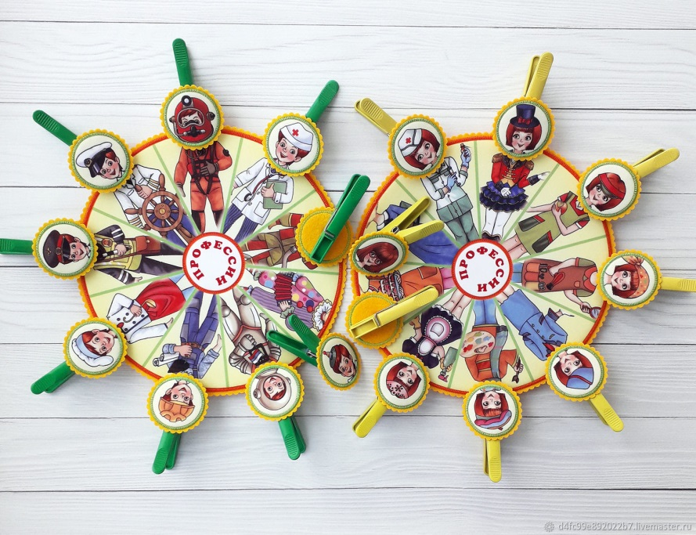

Подготовила:
Хоменок Татьяна Анатольевна
Воспитатель
1 квалификационной категории

г. Первоуральск
ДИДАКТИЧЕСКАЯ ИГРА С ПРИЩЕПКАМИ «ПРОФЕССИИ»
Использование игр с прищепками всегда интересно для детей, занимательно и полезно.
А также развивает активный словарь, логическое мышление и мелкую моторику.

Цель: формирование у детей знаний о многообразии профессий, закрепление знаний о соответствующем оборудовании и атрибутах, необходимых тому или иному работнику.
Ход игры: педагог по очереди называет профессию, а ребенок находит эту профессию и подбирает к ней голову с головным убором, и прицепляет прищепку на соответствующий сегмент.
